Заглядывая внутрь конуса излучения джета высокоэнергетического квазара 1424+240, ассоциированного с источником нейтрино

Ковалев Ю. Ю.¹, Пушкарев А. Б.^{2,3}, Гомес Х. Л.⁴, Хоман Д. С.⁵, Листер М. Л.⁶, Ливингстон Дж. Д.¹, Пащенко И. Н.³, Плавин А. В.⁷, Саволайнен Т.^{8,9,1}, Троицкий С. В.^{10,11}
¹ Радиоастрономический институт Макса Планка, Германия; ² Крымская астрофизическая обсерватория, Россия; ³ Физический институт им. П.Н. Лебедева РАН, Россия; ⁴ Институт астрофизики Андалусии, Испания; ⁵ Университет Денисон, США; ⁶ Университет Пердью, США; ⁷ Инициатива по изучению черных дыр, Гарвардский университет, США; ⁸ Радиообсерватория университета Аальто, Финляндия; ⁹ Факультет электроники и наноинженерии университета Аальто, Финляндия; ¹⁰ Институт ядерных исследований, Россия; ¹¹ Физический факультет МГУ, Россия

Наблюдения внутрь раскрыва струи нейтрино-ассоциированного блазара PKS 1424+240 (Рис. 1) позволили разрешить доплеровский кризис джетов активных галактик, показав
- Остронаправленность излучения - угол к лучу зрения < 0.6°, что меньше угла раскрыва струи - приводит к (1) высокому доплер-фактору δ = 30, (2) усилению электромагнитного и нейтринного излучения, (3) обнаружению поперечной составляющей магнитного поля джета.
- Релятивистское усиление излучения играет критически важную роль в гамма- и нейтринном излучении блазаров.
- Блазары с малым углом к лучу зрения решают «старую» проблему несоответствия между доплер-факторами, полученными на основе (1) малых видимых скоростей из РСДБ и (2) наблюдений на сверхвысоких энергиях.

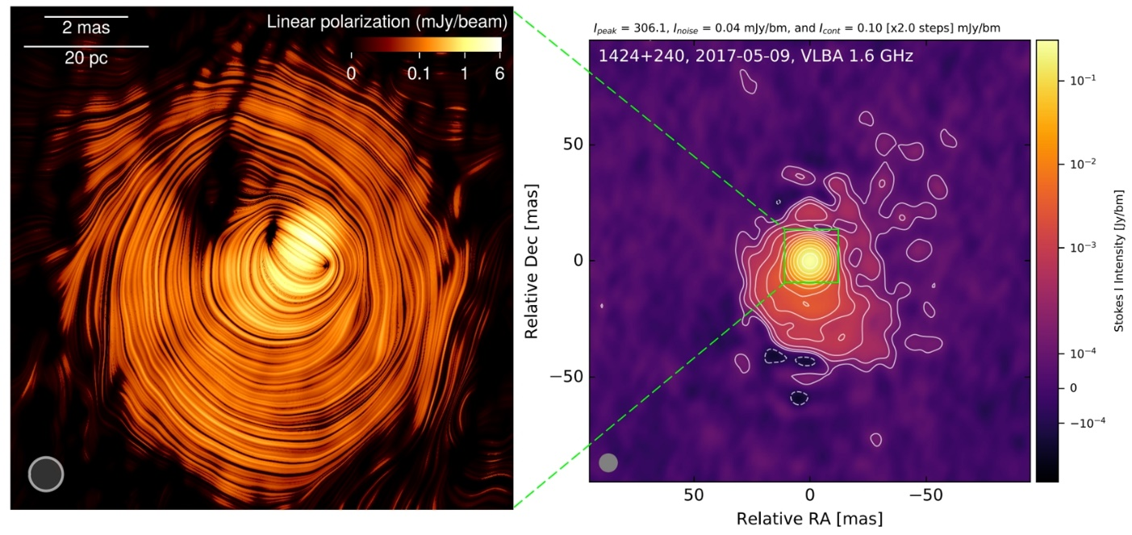

Рисунок 1. Усредненная за 42 эпохи РСДБ-карта квазара в линейной поляризации на частоте 15 ГГц с визуализацией направления магнитного поля (слева). Одноэпоховая карта источника в полной интенсивности на частоте 1.6 ГГц.

Kovalev Y.Y., Pushkarev A.B., Gómez J.L., Homan D.C., Lister M.L., Livingston J.D., Pashchenko I.N., Plavin A.V., Savolainen T., Troitsky S.V. Looking into the Jet Cone of the Neutrino-Associated Very High Energy Blazar PKS 1424+240 // Astronomy & Astrophysics, 2025, 700, L12.

ГЗ ФИАН № FFMR-2024-0013
ПФНИ: 1.3.7.2

